**一、硬件开发**

（一）思路整理

对于这个系统的整体设计，因为涉及到两个传感器以及ESP8266使用MQTT上报的部分，大概思路就是使用性能更好的STM32单片机做传感器数据采集，然后通过串口以一定格式和ESP8266通信，最后ESP8266 连接WIFI后通过MQTT协议进行上报，因为不需要太多的引脚，STM32选用STM32F103C8T6，ESP8266使用NODEMCU的板子。

（二）ESP8266部分

对于这个系统的整体设计，因为涉及到两个传感器以及ESP8266使用MQTT上报的部分，大概思路就是使用性能更好的STM32单片机做传感器数据采集，然后通过串口以一定格式和ESP8266通信，最后ESP8266 连接WIFI后通过MQTT协议进行上报，因为不需要太多的引脚，STM32选用STM32F103C8T6，ESP8266使用NODEMCU的板子。

void app_main()

{

    char temperature[12] = "0";

    char pulse[12]       = "0";

    char spo2[12]         = "0";

    char ssid[32];

    char password[64];

    uint8_t *dat = (uint8_t *)malloc(BUF_SIZE);

    int len,i = 1, j;

    ESP_ERROR_CHECK(nvs_flash_init());

    ESP_LOGI(TAG, "ESP_WIFI_MODE_STA");

    ESP_LOGI(TAG, "[APP] Startup..");

    ESP_LOGI(TAG, "[APP] Free memory: %d bytes", esp_get_free_heap_size());

    ESP_LOGI(TAG, "[APP] IDF version: %s", esp_get_idf_version());

    esp_log_level_set("*", ESP_LOG_INFO);

    esp_log_level_set("MQTT_CLIENT", ESP_LOG_VERBOSE);

    esp_log_level_set("MQTT_EXAMPLE", ESP_LOG_VERBOSE);

    esp_log_level_set("TRANSPORT_TCP", ESP_LOG_VERBOSE);

    esp_log_level_set("TRANSPORT_SSL", ESP_LOG_VERBOSE);

    esp_log_level_set("TRANSPORT", ESP_LOG_VERBOSE);

    esp_log_level_set("OUTBOX", ESP_LOG_VERBOSE);

    user_gpio_config();

    uart_initialization();

    ESP_LOGI(TAG, "[APP] Uart Init Finished.");

    if(gpio_get_level(GPIO_NUM_5) == 1){

        gpio_set_level(GPIO_NUM_2, 0);

        ESP_LOGI(TAG, "[USER] Please Input Wifi ssid and password");

        ESP_LOGI(TAG, "[USER] use this format: #ssid,password#\n");

        while (((len = uart_read_bytes(UART_NUM_0, dat, BUF_SIZE,

                                    20 / portTICK_RATE_MS))) == 0 ||

            dat[0] != '#')

            ;

        gpio_set_level(GPIO_NUM_2, 1);

        while (dat[i] != ',') {

            ssid[i - 1] = (char)(dat[i]);

            i++;

        }

        ssid[i - 1] = '\0';

        j = i + 1;

        while (dat[j] != '#') {

            password[j - i - 1] = (char)(dat[j]);

            j++;

        }

        password[j - i - 1] = '\0';

        ESP_LOGI(TAG,"[APP] Confirm. ssid:%s,password:%s\n", ssid, password);

        wifi_init_sta(ssid,

                    password);

        NVS_store_wifi(ssid, password);

    }else{

        gpio_set_level(GPIO_NUM_2, 1);

        NVS_read_wifi(ssid, password);

        ESP_LOGI(TAG, "[APP] Confirm. ssid:%s,password:%s\n",

                 ssid, password);

        wifi_init_sta(ssid,

                      password);

    }

    ESP_LOGI(TAG,"[APP] Wifi Init Finished.\n");

    mqtt_app_start();

    ESP_LOGI(TAG,"[APP] MQTT Start.\n");

整体流程 ：系统设置->串口初始化->判断D1电平状态->读/写WIFI信息->初始化WIFI->连接WIFI

其中

if(gpio_get_level(GPIO_NUM_5) == 1){

        gpio_set_level(GPIO_NUM_2, 0);

        ESP_LOGI(TAG, "[USER] Please Input Wifi ssid and password");

        ESP_LOGI(TAG, "[USER] use this format: #ssid,password#\n");

        while (((len = uart_read_bytes(UART_NUM_0, dat, BUF_SIZE,

                                    20 / portTICK_RATE_MS))) == 0 ||

            dat[0] != '#')

            ;

        gpio_set_level(GPIO_NUM_2, 1);

        while (dat[i] != ',') {

            ssid[i - 1] = (char)(dat[i]);

            i++;

        }

        ssid[i - 1] = '\0';

        j = i + 1;

        while (dat[j] != '#') {

            password[j - i - 1] = (char)(dat[j]);

            j++;

        }

        password[j - i - 1] = '\0';

        ESP_LOGI(TAG,"[APP] Confirm. ssid:%s,password:%s\n", ssid, password);

        wifi_init_sta(ssid,

                    password);

        NVS_store_wifi(ssid, password);

用于将指定格式的WIFI数据解析并用于连接WIFI，然后使用NVS将其存储到掉电保护区。

主事件循环：

 while(1){

        len = uart_read_bytes(UART_NUM_0, dat, BUF_SIZE, 20 / portTICK_RATE_MS);

        if(len > 0){

            ESP_LOGI(TAG,"[APP] enter mqtt stream\n");

            if (strchr((const char *)dat, '\n') != NULL) {

                dat[len] = '\0';

            }

            if (dat[0] == '{') {

                ESP_LOGI(TAG,"[APP] Received data from sensor.\n");

                char publish_buf[512] = "HelloWorld";

                user_sensorArgsParse(temperature, pulse, spo2,

                                     (const char *)dat);

                ESP_LOGI(TAG, "[APP] Publish sensor data.\n");

                combine_publish_data((const char*)temperature,(const char*)pulse,(const char*)spo2, publish_buf);

                ESP_LOGI(TAG,"[DEBUG] The published message:\n");

                ESP_LOGI(TAG,"%s\n", publish_buf);

                esp_mqtt_client_publish(client, MQ_MQTT_TOPIC_ATTRIBUTE_PUBLISH, (const char*)publish_buf, 0, 0, 0);

            }

        }

        vTaskDelay(1000 / portTICK_PERIOD_MS);

        esp_task_wdt_reset();

    }

整体思路： 从串口接收数据->判断是否满足格式要求->解析串口数据->拼接JSON->MQTT上报

NVS读写代码，类似于C语言的文件操作

/**

 * @brief 将WIFI的名称、密码存储掉电保护区�?

 *

 * @param ssid wifi名称

 * @param password wifi密码

 */

void NVS_store_wifi(const char* ssid , const char* password){

    nvs_handle handleNvs;

    if(nvs_open("WIFI_INFO", NVS_READWRITE, &handleNvs) != ESP_OK){

        ESP_LOGE(TAG, "Open NVS Table fail.\n");

    }

*// �? WIFI ssid*

    if(nvs_set_str(handleNvs, "ssid", ssid) != ESP_OK){

        ESP_LOGE(TAG, "Save wifi ssid fail.\n");

    }else{

        ESP_LOGI(TAG, "Save wifi ssid success. ssid: %s\n", ssid);

    }

*// �? WIFI 密码*

    if(nvs_set_str(handleNvs, "password", password) != ESP_OK){

        ESP_LOGE(TAG, "Save wifi password fail.\n");

    }else{

        ESP_LOGI(TAG, "Save wifi password success. password: %s\n", password);

    }

    nvs_commit(handleNvs);

    nvs_close(handleNvs);

}

/**

 * @brief 从掉电保护区读取wifi数据

 *

 * @param ssid

 * @param password

 */

void NVS_read_wifi(char* ssid, char* password){

    nvs_handle handleNvs;

    char t_ssid[32];

    char t_password[64];

    if (nvs_open("WIFI_INFO", NVS_READWRITE, &handleNvs) != ESP_OK) {

        ESP_LOGE(TAG, "Open NVS Table fail.\n");

    }

    uint32_t len = sizeof(t_ssid);

*// �? WIFI ssid*

    if(nvs_get_str(handleNvs, "ssid", t_ssid, &len) != ESP_OK){

        ESP_LOGE(TAG, "Read Wifi ssid fail.\n");

    }else{

        ESP_LOGI(TAG, "Read Wifi ssid success. ssid: %s\n", t_ssid);

    }

    len = sizeof(t_password);

*// �? WIFI 密码*

    if(nvs_get_str(handleNvs, "password", t_password, &len) != ESP_OK){

        ESP_LOGE(TAG, "Read Wifi password fail.\n");

    }else{

        ESP_LOGI(TAG, "Read Wifi password success. password: %s\n", t_password);

    }

    strcpy(ssid, (const char *)t_ssid);

    strcpy(password, (const char *)t_password);

    nvs_close(handleNvs);

}

解析串口数据：

*/*  @brief 解析从串口传入的传感器数�? 格式 {A,B,C}*

*\**

*\*/*

void user_sensorArgsParse(char* temperature, char* pulse,char* spo2, const char* sensor_str){

    uint8_t i = 1, j, k;

    while (sensor_str[i] != ',') {

        pulse[i - 1] = sensor_str[i];

        i++;

    }

    pulse[i - 1] = '\0';

    j = i + 1;

    while(sensor_str[j] != ','){

        spo2[j - i - 1] = sensor_str[j];

        j++;

    }

    spo2[j - i - 1] = '\0';

    k = j + 1;

    while (sensor_str[k] != '}') {

        temperature[k - j - 1] = sensor_str[k];

        k++;

    }

    temperature[k - j - 1] = '\0';

}

拼接JSON，使用 strcat 函数

void combine_publish_data(const char* temperature, const char* pulse,const char* spo2 ,char *publish_buf){

    char temp[1024] = {0};

    strcpy(temp, "{");

    strcat(temp,"\"params\":{");

    strcat(temp,"\"Temp\":");

    strcat(temp, temperature);

    strcat(temp,",\"Pulse\":");

    strcat(temp, pulse);

    strcat(temp,",\"SPO2\":");

    strcat(temp, spo2);

    strcat(temp,"}}");

    strcpy(publish_buf, (const char *)temp);

}

Wifi、NVS、mqtt初始化以及事件抓取函数均参考官方SDK提供的Example：

MQTT初始化 需要配置HOST ，PORT

static void mqtt_app_start(void){

    esp_mqtt_client_config_t mcli_config = {

        .host = CONFIG_MQTT_BORKER_HOST,

        .port = 1883,

        .client_id    = CONFIG_MQTT_CLIENT_ID,

        .protocol_ver = MQTT_PROTOCOL_V_3_1_1,

        .keepalive = 60

    };

    client = esp_mqtt_client_init(&mcli_config);

    if(client == NULL){

        ESP_LOGI(TAG,"[APP] MQTT client create failed.\r\n");

    }else{

        esp_mqtt_client_register_event(client, ESP_EVENT_ANY_ID, mqtt_event_handler, client);

        esp_mqtt_client_start(client);

    }

}

MQTT消息分发函数

static void mqtt_event_handler(void *handler_args, esp_event_base_t base, int32_t event_id, void *event_data) {

    ESP_LOGD(TAG, "Event dispatched from event loop base=%s, event_id=%d", base, event_id);

    mqtt_event_handler_cb(event_data);

}

该库使用消息分发以及捕获处理的思想，将MQTT通信中产生的各种事件以消息的形式反馈，而我们可以捕获这些消息做一些处理。

static esp_err_t mqtt_event_handler_cb(esp_mqtt_event_handle_t event)

{

    esp_mqtt_client_handle_t client = event->client;

    int msg_id;

*// your_context_t *context = event->context;*

    switch (event->event_id) {

        case MQTT_EVENT_CONNECTED:

            ESP_LOGI(TAG, "MQTT_EVENT_CONNECTED");

            msg_id = esp_mqtt_client_publish(client, MQ_MQTT_TOPIC_ATTRIBUTE_PUBLISH, "device connect ok.", 0, 1, 0);

            ESP_LOGI(TAG, "sent publish successful, msg_id=%d", msg_id);

            msg_id = esp_mqtt_client_subscribe(client, MQ_MQTT_TOPIC_GET, 0);

            ESP_LOGI(TAG, "sent subscribe successful, msg_id=%d", msg_id);

            msg_id = esp_mqtt_client_subscribe(client, MQ_MQTT_TOPIC_GET, 1);

            ESP_LOGI(TAG, "sent subscribe successful, msg_id=%d", msg_id);

            break;

        case MQTT_EVENT_DISCONNECTED:

            ESP_LOGI(TAG, "MQTT_EVENT_DISCONNECTED");

            break;

        case MQTT_EVENT_SUBSCRIBED:

            ESP_LOGI(TAG, "MQTT_EVENT_SUBSCRIBED, msg_id=%d", event->msg_id);

            msg_id = esp_mqtt_client_publish(client, MQ_MQTT_TOPIC_ATTRIBUTE_PUBLISH, "subcribe success.", 0, 0, 0);

            ESP_LOGI(TAG, "sent publish successful, msg_id=%d", msg_id);

            break;

        case MQTT_EVENT_UNSUBSCRIBED:

            ESP_LOGI(TAG, "MQTT_EVENT_UNSUBSCRIBED, msg_id=%d", event->msg_id);

            break;

        case MQTT_EVENT_PUBLISHED:

            ESP_LOGI(TAG, "MQTT_EVENT_PUBLISHED, msg_id=%d", event->msg_id);

            break;

        case MQTT_EVENT_DATA:

            ESP_LOGI(TAG, "MQTT_EVENT_DATA");

            ESP_LOGI(TAG, "TOPIC=%.*s\r\n", event->topic_len, event->topic);

            ESP_LOGI(TAG, "DATA=%.*s\r\n", event->data_len, event->data);

            break;

        case MQTT_EVENT_ERROR:

            ESP_LOGI(TAG, "MQTT_EVENT_ERROR");

            break;

        default:

            ESP_LOGI(TAG, "Other event id:%d", event->event_id);

            break;

    }

    return ESP_OK;

}

同样，WIFI连接中也会产生事件，也同样通过“消息”思想进行处理：

static void event_handler(void* arg, esp_event_base_t event_base,

                                int32_t event_id, void* event_data)

{

    if (event_base == WIFI_EVENT && event_id == WIFI_EVENT_STA_START) {

        esp_wifi_connect();

    } else if (event_base == WIFI_EVENT && event_id == WIFI_EVENT_STA_DISCONNECTED) {

        if (s_retry_num < EXAMPLE_ESP_MAXIMUM_RETRY) {

            s_retry_num++;

            esp_wifi_connect();

            ESP_LOGI(TAG, "retry to connect to the AP");

        } else {

            xEventGroupSetBits(s_wifi_event_group, WIFI_FAIL_BIT);

        }

        ESP_LOGI(TAG,"connect to the AP fail");

    } else if (event_base == IP_EVENT && event_id == IP_EVENT_STA_GOT_IP) {

        ip_event_got_ip_t* event = (ip_event_got_ip_t*) event_data;

        ESP_LOGI(TAG, "got ip:%s",

                 ip4addr_ntoa(&event->ip_info.ip));

        s_retry_num = 0;

        xEventGroupSetBits(s_wifi_event_group, WIFI_CONNECTED_BIT);

    }

}

（三）STM32 部分：

传感器采集参数需要有心率、血氧以及温度三个参数。温度模块我选用简单易上手且网络资料丰富的DS18B20， 它是一个单线通信的模块。

DS18B20的驱动部分按照芯片手册的时序以及命令介绍编写

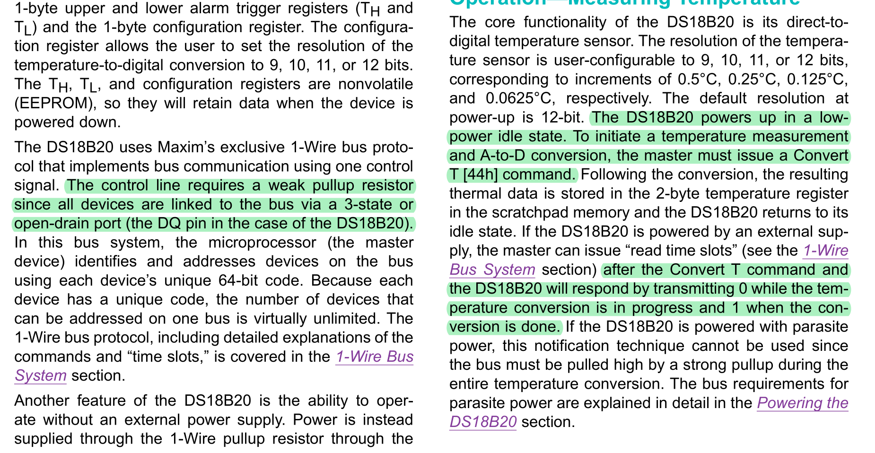

DS18B20的存储格式：

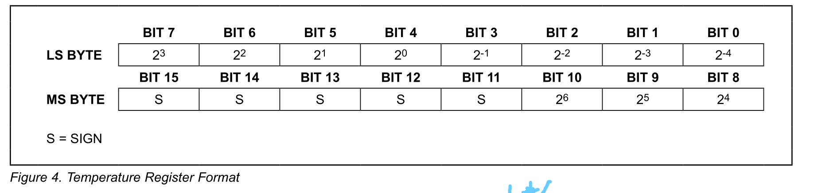

可以看出它占用了两个字节，也就是读的时候需要读两次。而低字节中的低4位存储的是小数部分的数据。

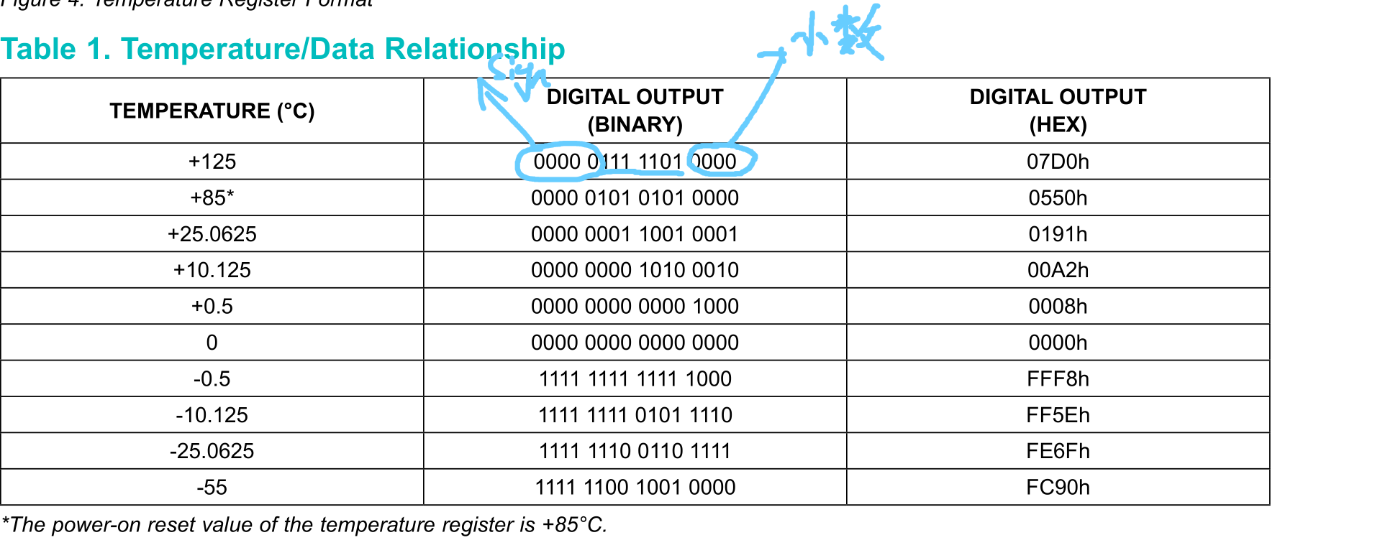

DS18B20的命令部分

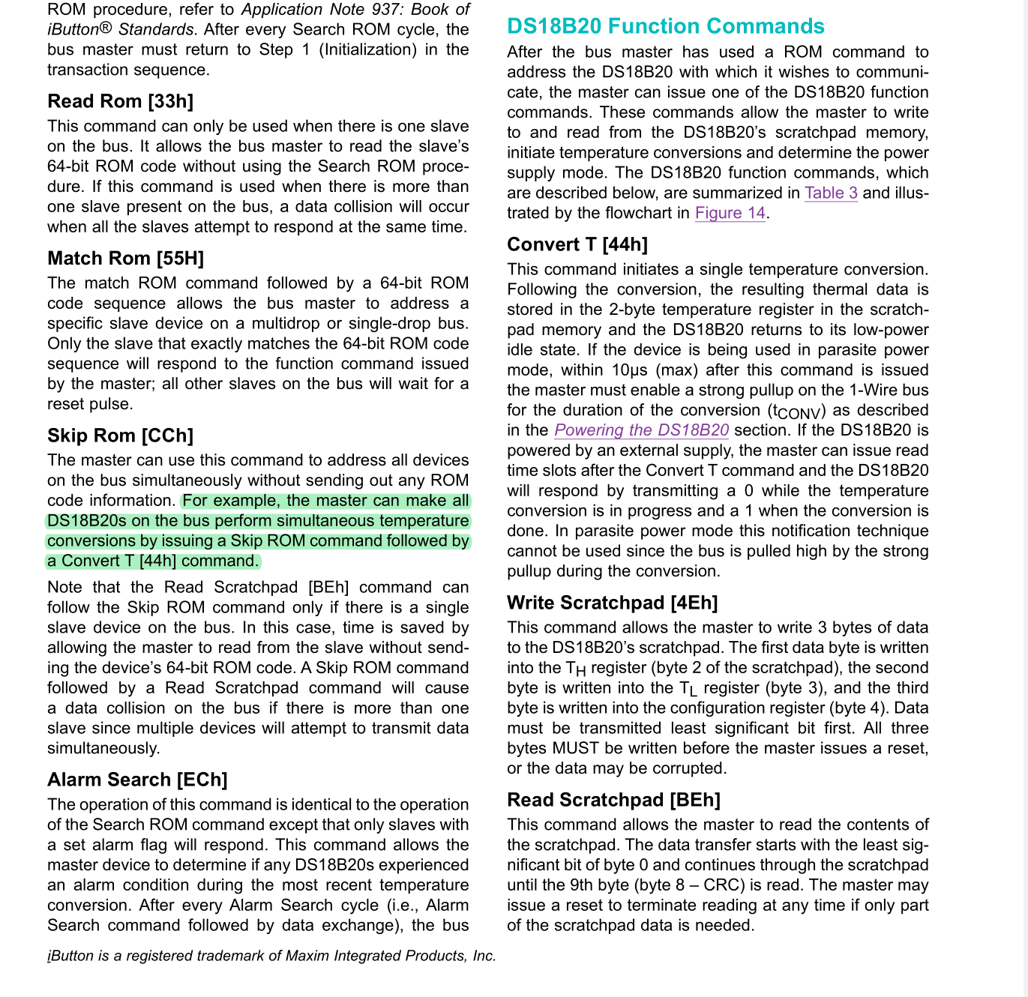

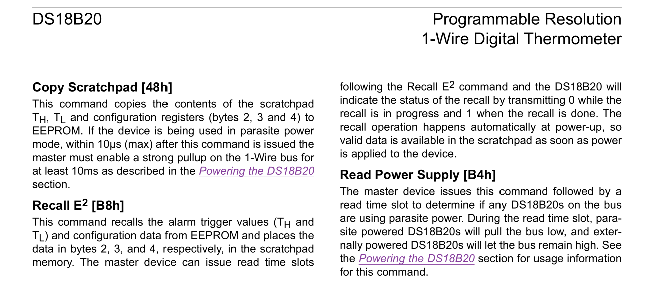

既然要写命令，肯定需要有能够往DS18B20中写的函数，此时我们需要参考DS18B20的时序图来编写“写”命令。

DS18B20的初始化时序图

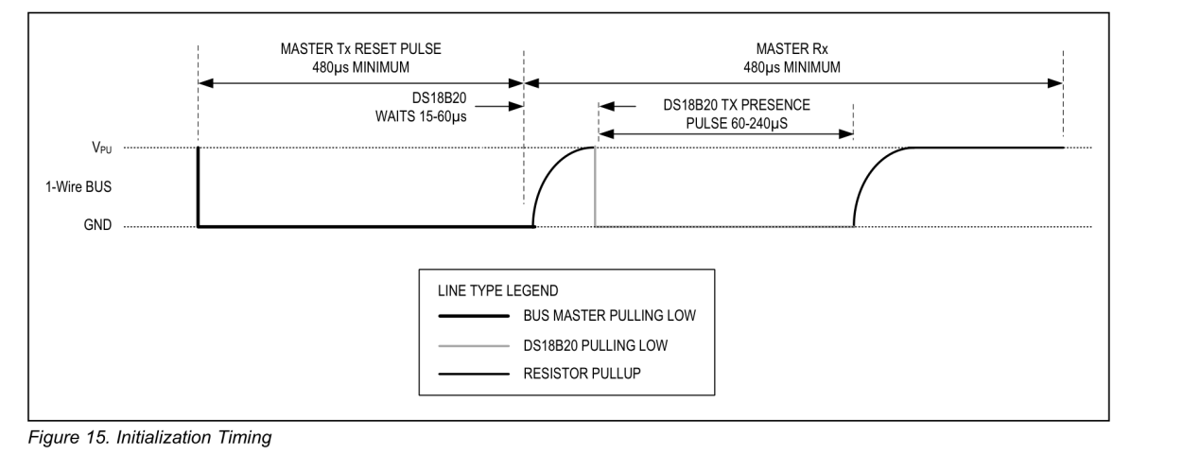

对应代码如下：

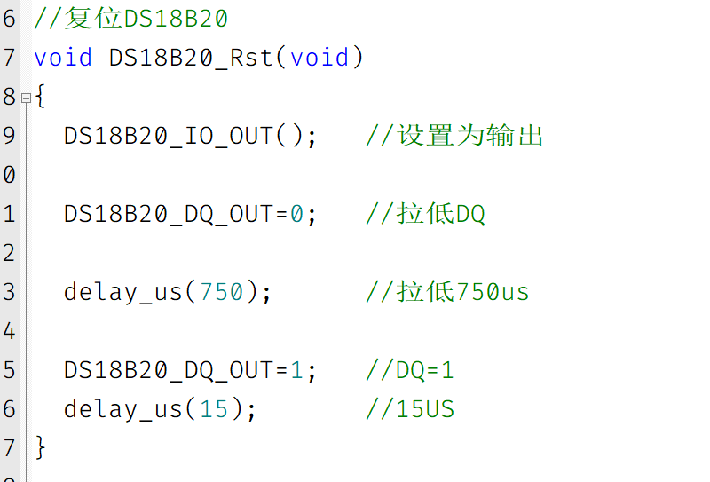

写和读时序

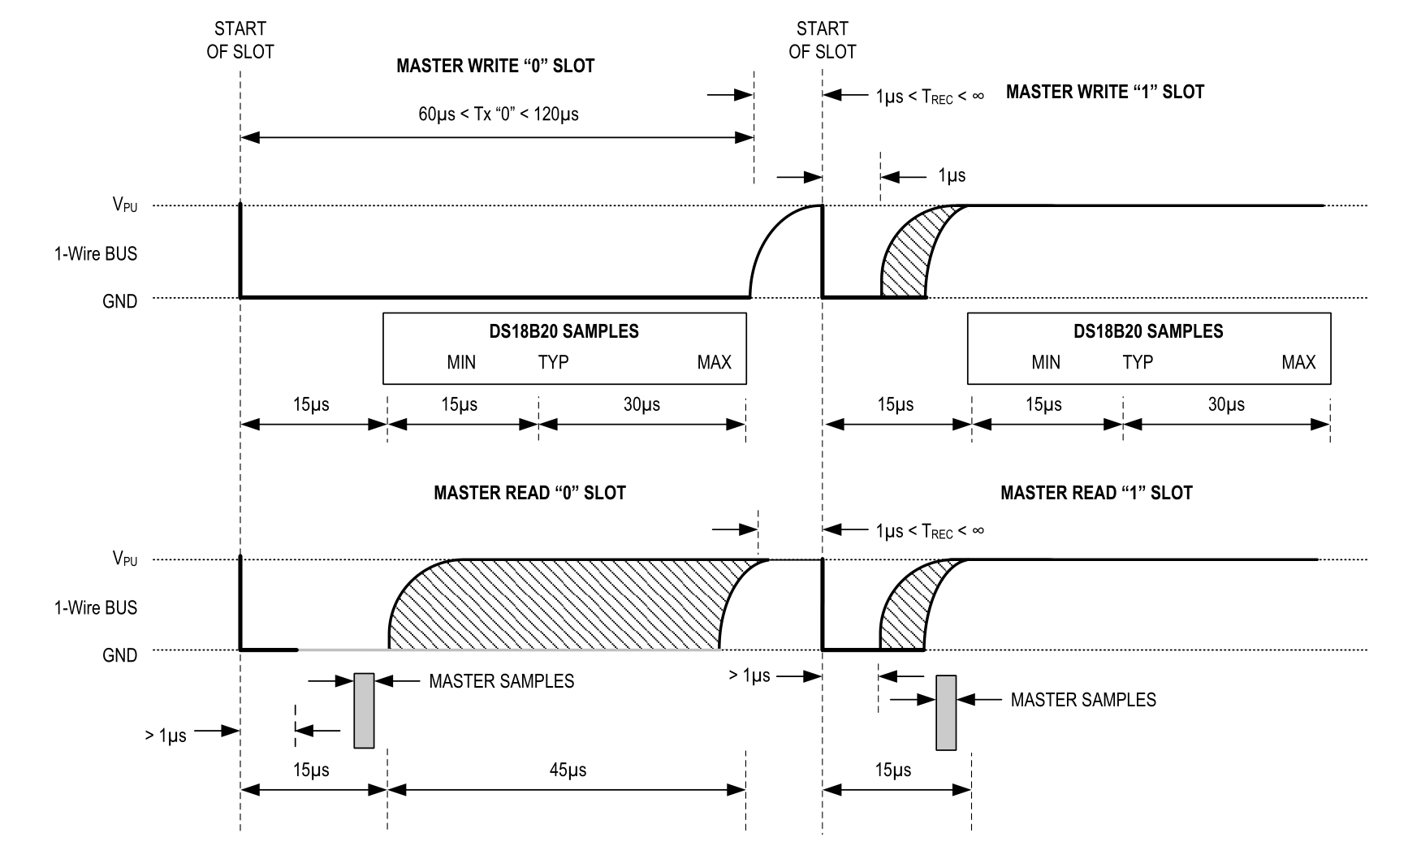

对应代码：

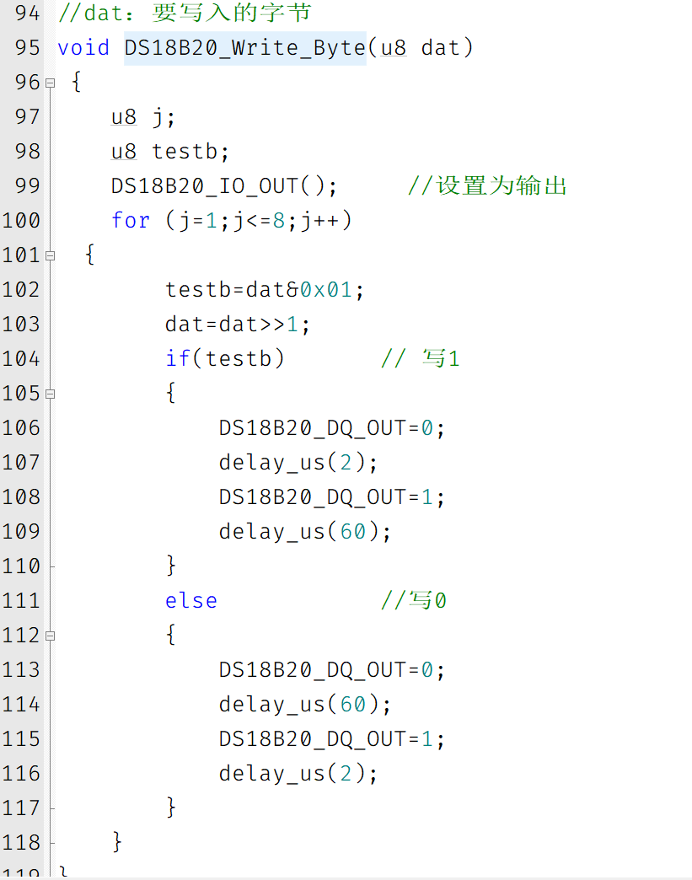

有了这两个函数后，就可以进行DS18B20的读写操作了，这时候可以将命令作为数据写入DS18B20。DS18B20的开始启动需要 复位-> 跳过ROM -> 开始转换

跳过ROM的命令为 0xCC , 开始转换的命令为 0x44：

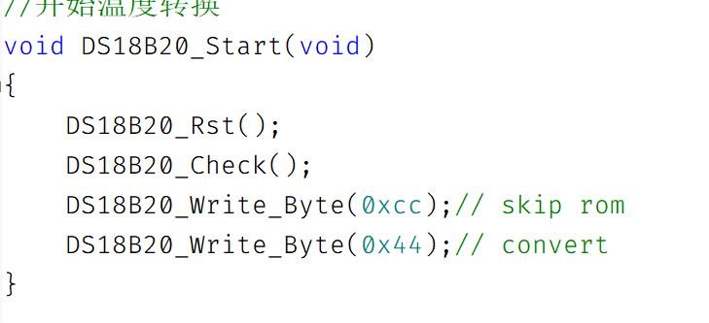

此时DS18B20会读取温度并开始转换，但温度还只是存储在它的寄存器中，我们同样需要命令将其读出来。

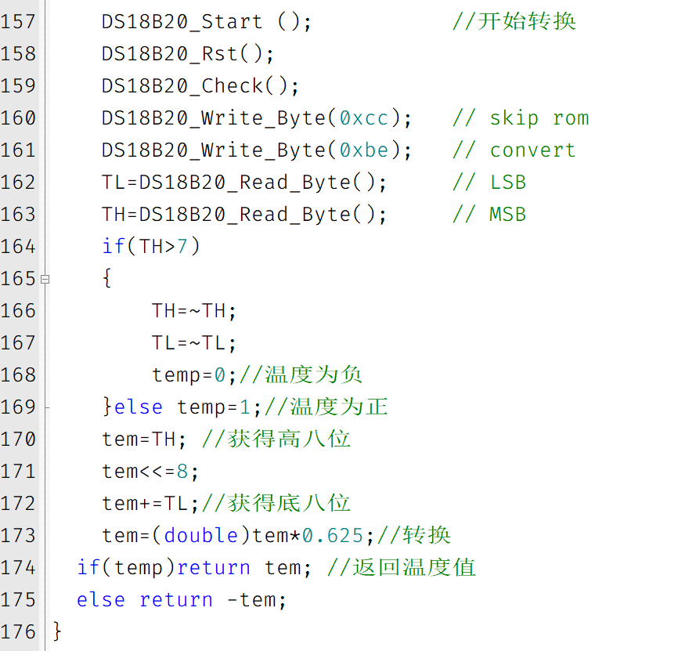

其中 0xbe 即向DS18B20发送准备读它的寄存器。

第一次读取是读取的温度数据的低8位，再读一次则返回高8位，再根据之前的存储表格即可算出温度数据。

接下来就是我认为最为麻烦的心率、血氧的读取，选用的芯片是MAX30100，它是使用I2C协议进行通信。起初我以为它很简单，但是深入了解后发现它极为复杂，它并不能像DS18B20那样能够直接通过I2C读取转换的数据，而只能读取到通过红外光和红色LED照射返回的AD值，且这个值是一个变化的(交流的值)，我们要计算心率，必须对这个值以一定采样率、进行一定数量样本的采样并分析计算，才能得到结果。

但是这个模块自带的滤波系统只能滤除50/60HZ的干扰信号，而人体的接触不良、外界的因素也会对模块本身造成大量的干扰，必须使用软件的滤波算法进行处理。

首先是模块的驱动部分，该模块的觉得大部分的工作模式以及参数设置，都需要软件编写驱动来进行设置，我们还是从最开始的读写开始。

首先必须要一套I2C的通信协议驱动，包含 起始信号、结束信号、写字节信号、读字节信号、应答和非应答信号。

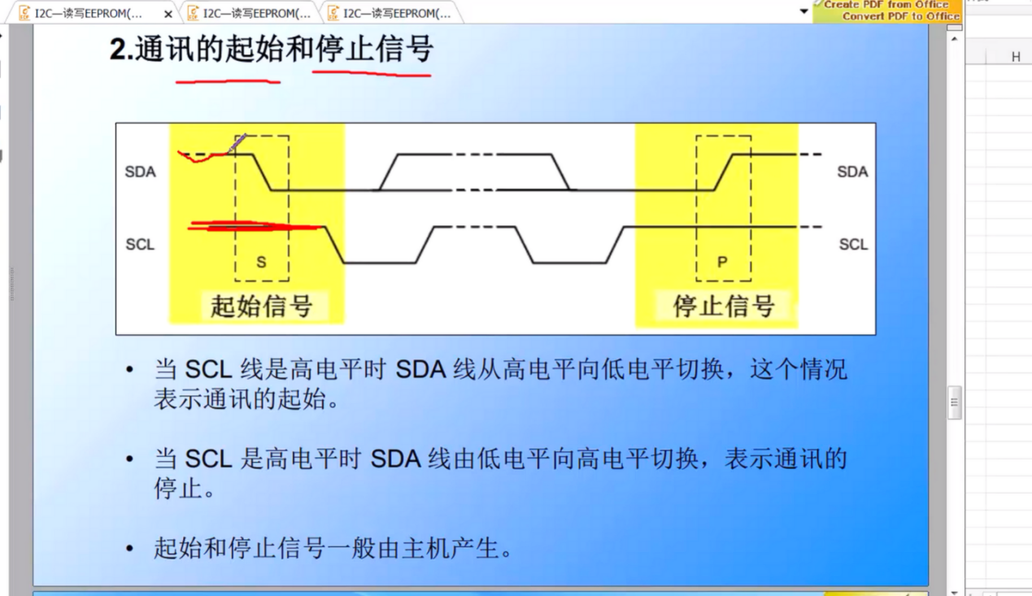

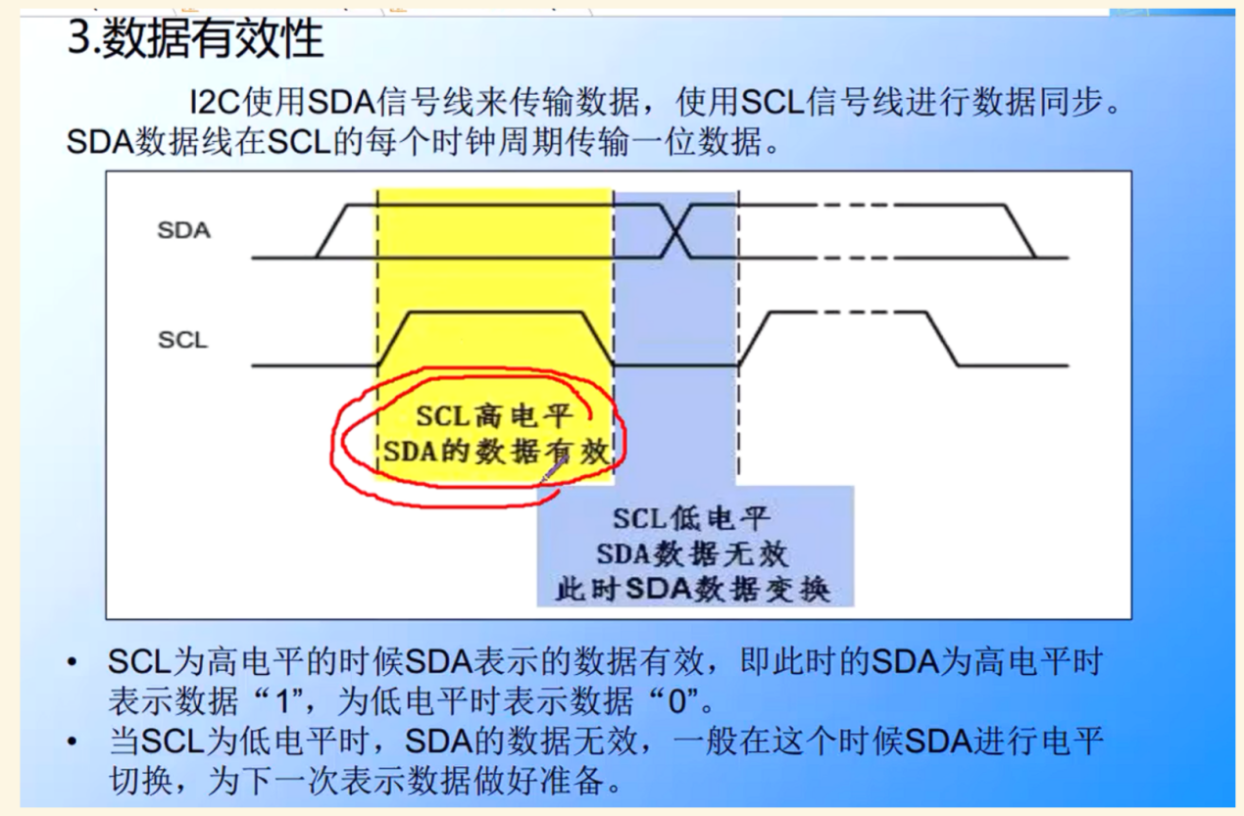

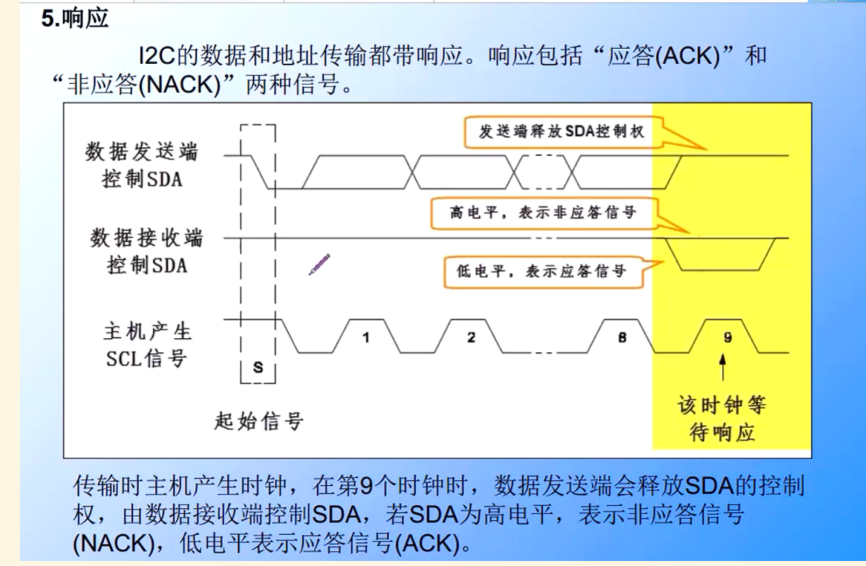

在按照这些时序写完I2C的驱动后，接下来才能进入MAX30100的驱动编写，首先还是从最基本的读、写开始。

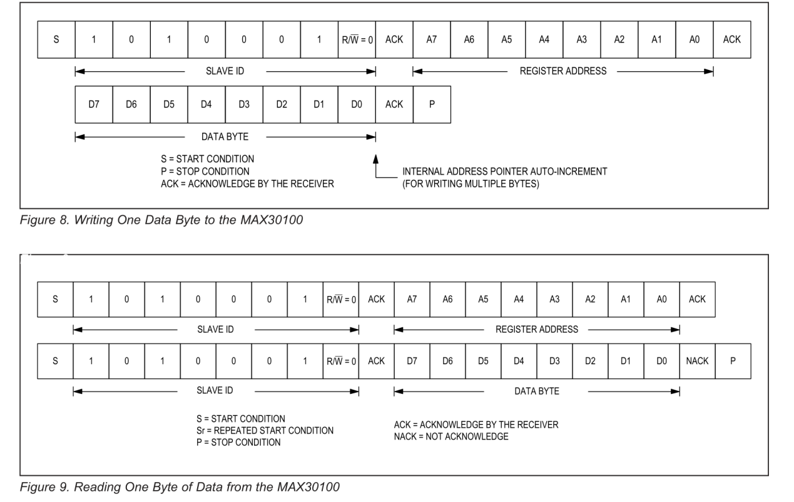

与前面DS18B20的时序图不同的是，这里给出的是一个I2C的通信信号图，写出的代码如下：

uint8_t max30100_Bus_Write(uint8_t Register_Address, uint8_t Word_Data)

{

/* 采用串行EEPROM随即读取指令序列，连续读取若干字节 */

/* 第1步：发起I2C总线启动信号 */

I2C_Start();

/* 第2步：发起控制字节，高7bit是地址，bit0是读写控制位，0表示写，1表示读 */

I2C_SendByte(max30100_WR_address | I2C_WR); /* 此处是写指令 */

/* 第3步：发送ACK */

if (I2C_WaitAck() != 0)

{

goto cmd_fail; /* EEPROM器件无应答 */

}

/* 第4步：发送字节地址 */

I2C_SendByte(Register_Address);

if (I2C_WaitAck() != 0)

{

goto cmd_fail; /* EEPROM器件无应答 */

}

/* 第5步：开始写入数据 */

I2C_SendByte(Word_Data);

/* 第6步：发送ACK */

if (I2C_WaitAck() != 0)

{

goto cmd_fail; /* EEPROM器件无应答 */

}

/* 发送I2C总线停止信号 */

I2C_Stop();

return 1; /* 执行成功 */

cmd_fail: /* 命令执行失败后，切记发送停止信号，避免影响I2C总线上其他设备 */

/* 发送I2C总线停止信号 */

I2C_Stop();

return 0;

}

uint8_t max30100_Bus_Read(uint8_t Register_Address)

{

uint8_t data;

/* 第1步：发起I2C总线启动信号 */

I2C_Start();

/* 第2步：发起控制字节，高7bit是地址，bit0是读写控制位，0表示写，1表示读 */

I2C_SendByte(max30100_WR_address | I2C_WR); /* 此处是写指令 */

/* 第3步：发送ACK */

if (I2C_WaitAck() != 0)

{

goto cmd_fail; /* EEPROM器件无应答 */

}

/* 第4步：发送字节地址， */

I2C_SendByte((uint8_t)Register_Address);

if (I2C_WaitAck() != 0)

{

goto cmd_fail; /* EEPROM器件无应答 */

}

/* 第6步：重新启动I2C总线。下面开始读取数据 */

I2C_Start();

/* 第7步：发起控制字节，高7bit是地址，bit0是读写控制位，0表示写，1表示读 */

I2C_SendByte(max30100_WR_address | I2C_RD); /* 此处是读指令 */

/* 第8步：发送ACK */

if (I2C_WaitAck() != 0)

{

goto cmd_fail; /* EEPROM器件无应答 */

}

/* 第9步：读取数据 */

{

data = I2C_RadeByte(); /* 读1个字节 */

I2C_NoAck(); /* 最后1个字节读完后，CPU产生NACK信号(驱动SDA = 1) */

}

/* 发送I2C总线停止信号 */

I2C_Stop();

return data; /* 执行成功 返回data值 */

cmd_fail: /* 命令执行失败后，切记发送停止信号，避免影响I2C总线上其他设备 */

/* 发送I2C总线停止信号 */

I2C_Stop();

return 0;

}

可以看出，MAX30100即便是在读写数据，也不是标准的I2C协议，他其中夹杂了多次起始信号。

除了基本的读写1字节的命令外，MAX30100内部存在一个FIFO队列，用来存储采集到的数据AD值，我们需要读这个寄存器来获得数据：

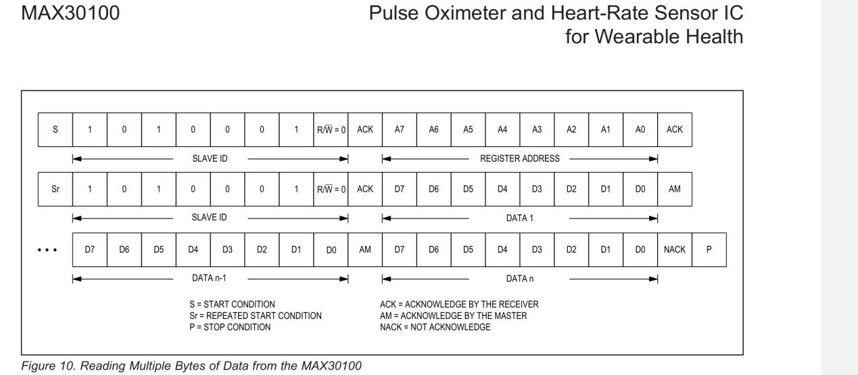

void max30100_FIFO_Read(uint8_t Register_Address,uint16_t Word_Data[][2],uint8_t count)

{

uint8_t i=0;

uint8_t no = count;

uint8_t data1, data2;

/* 第1步：发起I2C总线启动信号 */

I2C_Start();

/* 第2步：发起控制字节，高7bit是地址，bit0是读写控制位，0表示写，1表示读 */

I2C_SendByte(max30100_WR_address | I2C_WR); /* 此处是写指令 */

/* 第3步：发送ACK */

if (I2C_WaitAck() != 0)

{

goto cmd_fail; /* EEPROM器件无应答 */

}

/* 第4步：发送字节地址， */

I2C_SendByte((uint8_t)Register_Address);

if (I2C_WaitAck() != 0)

{

goto cmd_fail; /* EEPROM器件无应答 */

}

/* 第6步：重新启动I2C总线。下面开始读取数据 */

I2C_Start();

/* 第7步：发起控制字节，高7bit是地址，bit0是读写控制位，0表示写，1表示读 */

I2C_SendByte(max30100_WR_address | I2C_RD); /* 此处是读指令 */

/* 第8步：发送ACK */

if (I2C_WaitAck() != 0)

{

goto cmd_fail; /* EEPROM器件无应答 */

}

/* 第9步：读取数据 */

while (no)

{

data1 = I2C_RadeByte();

I2C_Ack();

data2 = I2C_RadeByte();

I2C_Ack();

Word_Data[i][0] = (((uint16_t)data1 << 8) | data2); //

data1 = I2C_RadeByte();

I2C_Ack();

data2 = I2C_RadeByte();

if(1==no)

I2C_NoAck(); /* 最后1个字节读完后，CPU产生NACK信号(驱动SDA = 1) */

else

I2C_Ack();

Word_Data[i][1] = (((uint16_t)data1 << 8) | data2);

no--;

i++;

}

/* 发送I2C总线停止信号 */

I2C_Stop();

cmd_fail: /* 命令执行失败后，切记发送停止信号，避免影响I2C总线上其他设备 */

/* 发送I2C总线停止信号 */

I2C_Stop();

}

有了这三个最基本的函数过后，我们就可以进行MAX30100的基本配置了，但也仅仅还只是配置阶段，离读取到心率和血氧还远远不够。

配置MAX30100涉及工作模式、LED工作电流、采样率等等大量参数

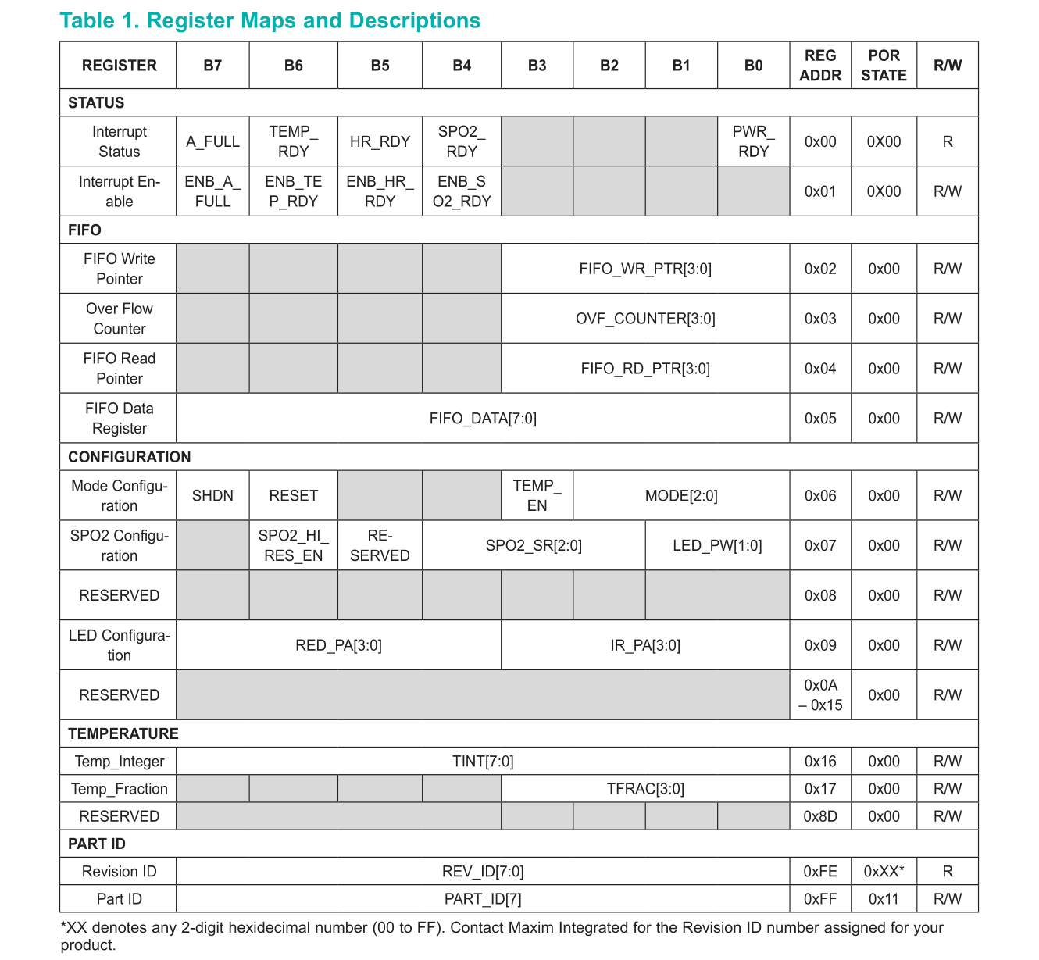



MAX30100的基本初始化过程如下：

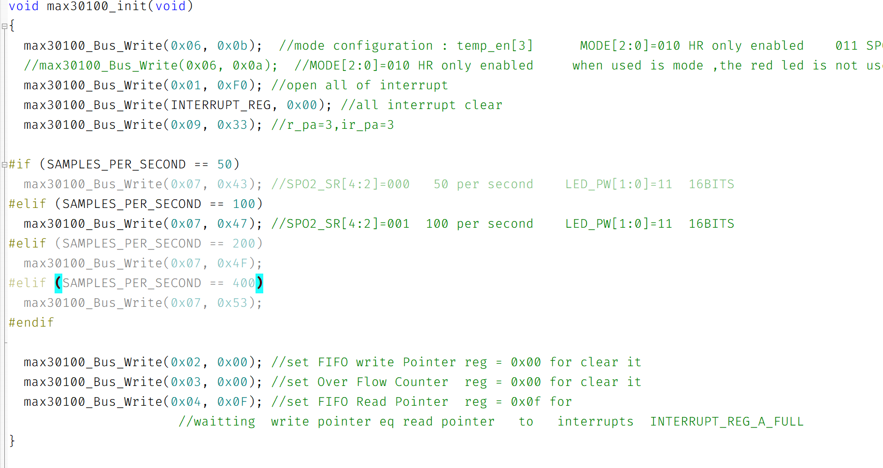

这里有三个对于我们采集参数重要的指针，分别为FIFO写指针(地址0x02)、计数溢出指针(0x03)、FIFO读指针(0x04)。

每次我们使用他们的时候他们会自动累加，需要我们发送命令归位。

FIFO中存储了两种数据，一种是（RED表示血氧）另一种是（IR）心率

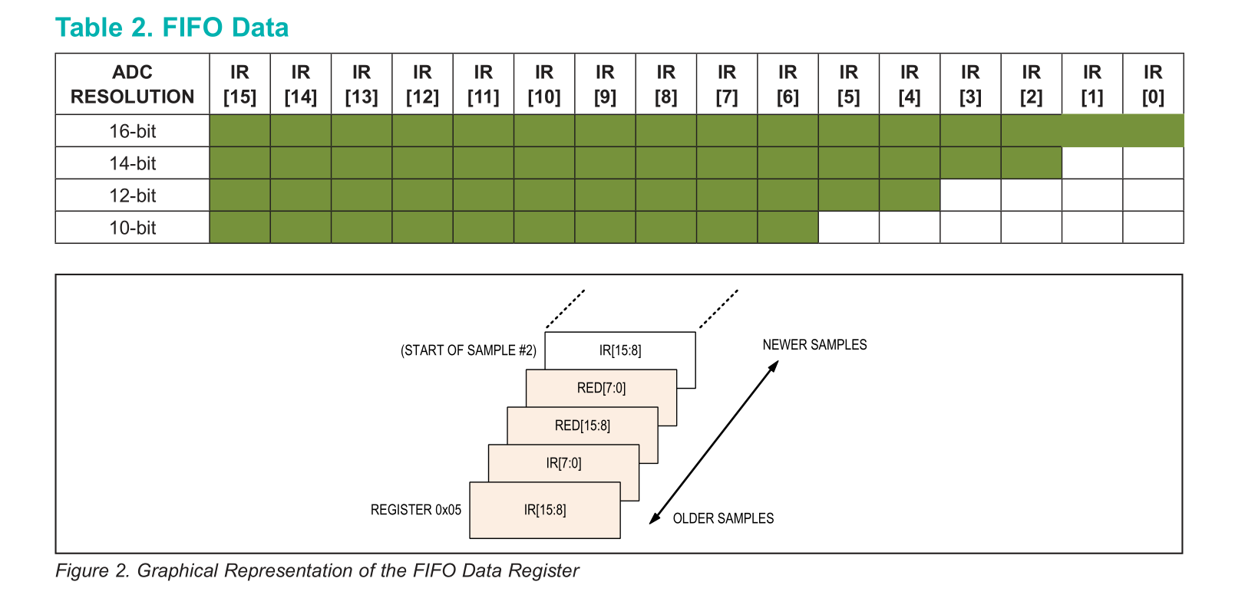

读到的数据中只有交流成分是我们需要的信号，所以要进行直流成分的滤波。

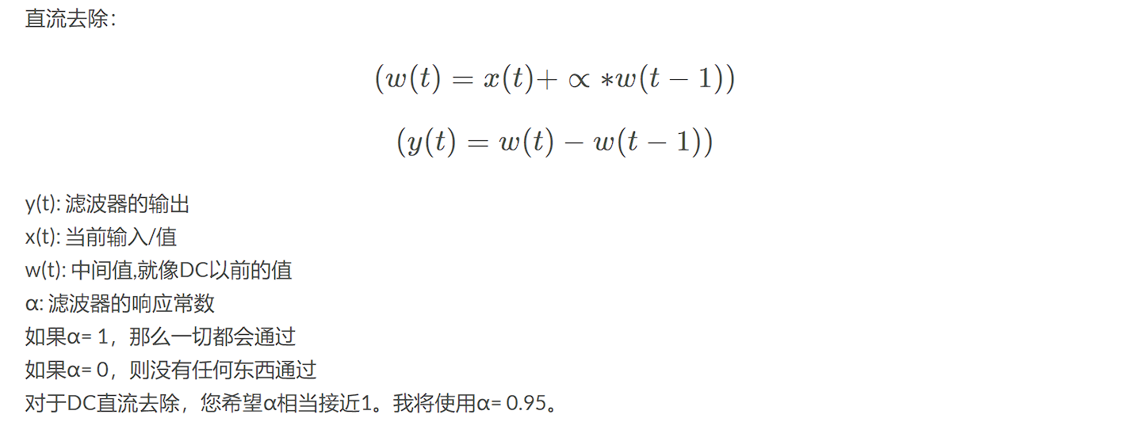

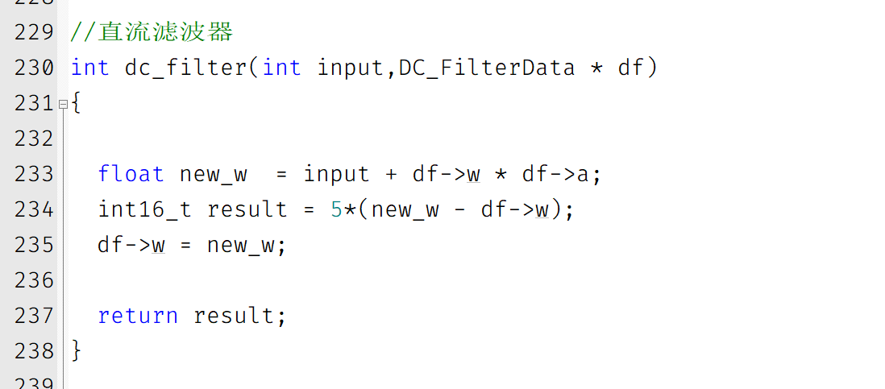

而对于心率的计算，我们需要将读取到的IR样本取峰值，然后计算峰值间隔来得到心率。

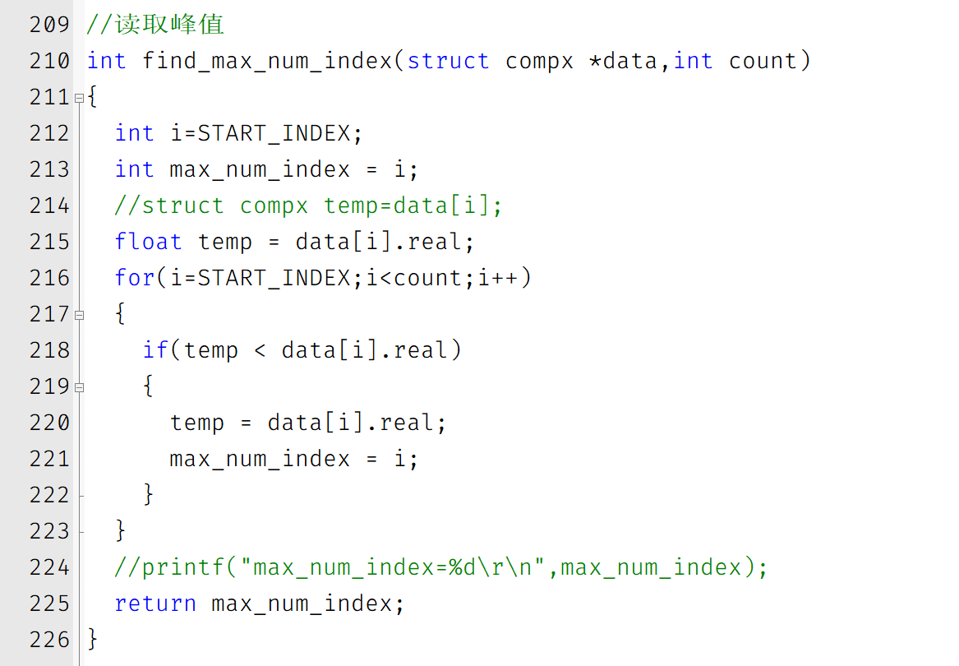

有了上面的函数，就可以开始做信息的采集部分了

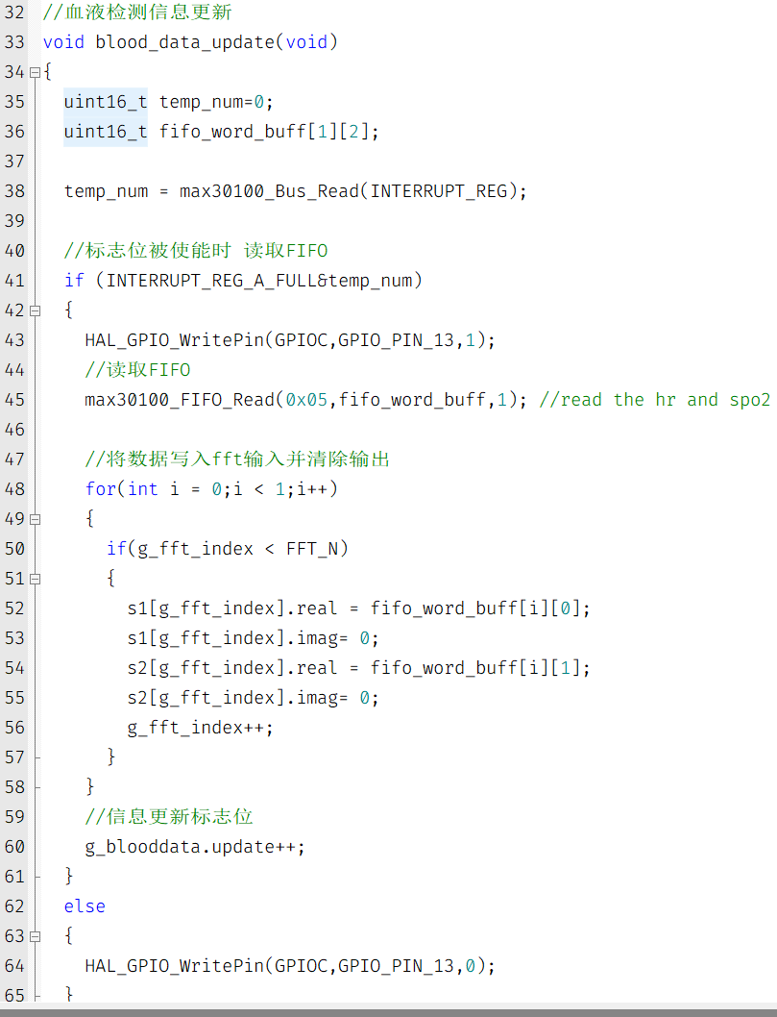

该函数从FIFO读入数据后，会作为单次样本存储起来，当样本个数达到FFT_N的个数后，g_blooddata.update这个信息更新的标志位个数也会达到预期值，然后进行后续的处理(滤波等)，同时用板载的小灯做提示输出。

/血液信息转换

void blood_data_translate(void)

{

//缓冲区写入结束

if(g_fft_index>=FFT_N)

{

g_fft_index = 0;

//数据更新标志位

g_blooddata.display = 1;

//快速傅里叶变换

FFT(s1);

FFT(s2);

//解平方

for(int i = 0;i < FFT_N;i++)

{

s1[i].real=sqrtf(s1[i].real*s1[i].real+s1[i].imag*s1[i].imag);

s2[i].real=sqrtf(s2[i].real*s2[i].real+s2[i].imag*s2[i].imag);

}

//读取峰值点 结果的物理意义为

uint16_t s1_max_index = find_max_num_index(s1, 60);

uint16_t s2_max_index = find_max_num_index(s2, 60);

//检查HbO2和Hb的变化频率是否一致

if(s1_max_index == s2_max_index)

{

//心率计算

uint16_t Heart_Rate = 60 * SAMPLES_PER_SECOND *

s2_max_index / FFT_N;

g_blooddata.heart = Heart_Rate - 10;

//血氧含量计算

float sp02_num = (s2[s1_max_index].real * s1[0].real)

/(s1[s1_max_index].real * s2[0].real);

sp02_num = (1 - sp02_num) * SAMPLES_PER_SECOND + CORRECTED_VALUE;

g_blooddata.SpO2 = sp02_num;

//测温并串口输出

short temp = DS18B20_Get_Temp();

double f_temp = (temp / 10.0) + ((temp % 10) / 10.0);

if((f_temp > 0.0 && f_temp < 50.0) && (g_blooddata.SpO2 > 0.0))

printf("{%d,%.1f,%.1f}", g_blooddata.heart, g_blooddata.SpO2, f_temp);

//状态正常

g_blooddata.state = BLD_NORMAL;

}

else //数据发生异常

{

g_blooddata.heart = 0;

g_blooddata.SpO2 = 0;

g_blooddata.state = BLD_ERROR;

}

//结束变换显示

}

}

通过采集足够的样本数据，进行快速傅里叶变换（FFT），将采集到的交流电压信号转换为频域信号，同时采集两个样本的最高频率点进行比较，当脉搏和血氧的变化频率一致，我们才认为它的值正确，才会开始读值（因此在接触不好或者别的情况时，信息的输出很慢），否则会重新开始采样测量。

只有在他们变化频率一致时，才开始计算心率和血氧饱和度

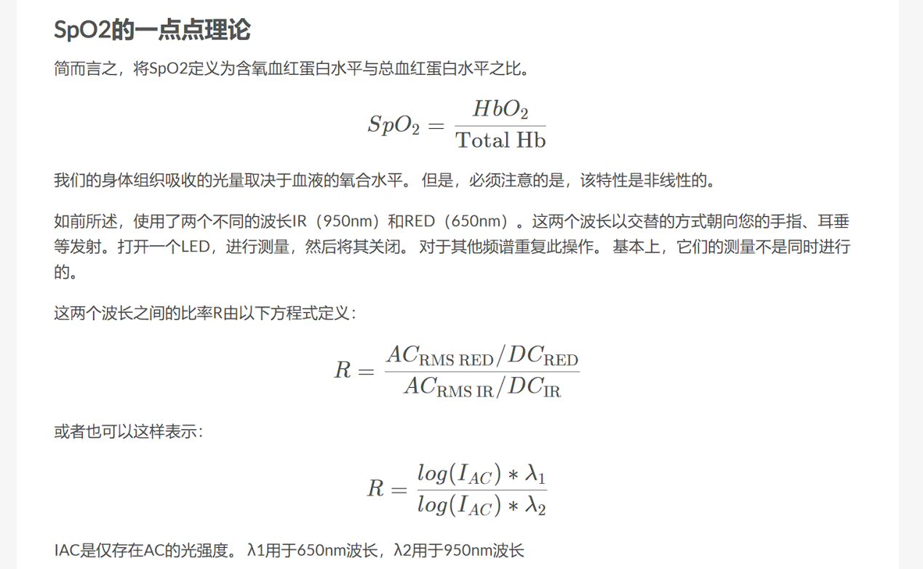

为了保证串口发送时数据一致方面读取，且不繁忙占用串口影响ESP8266端的接收处理，所只有在采集血氧和心率成功时才会开始采集温度，然后合并在一起后从串口发送，ESP8266端接收到数据后，利用MQTT协议上报到服务器主题。